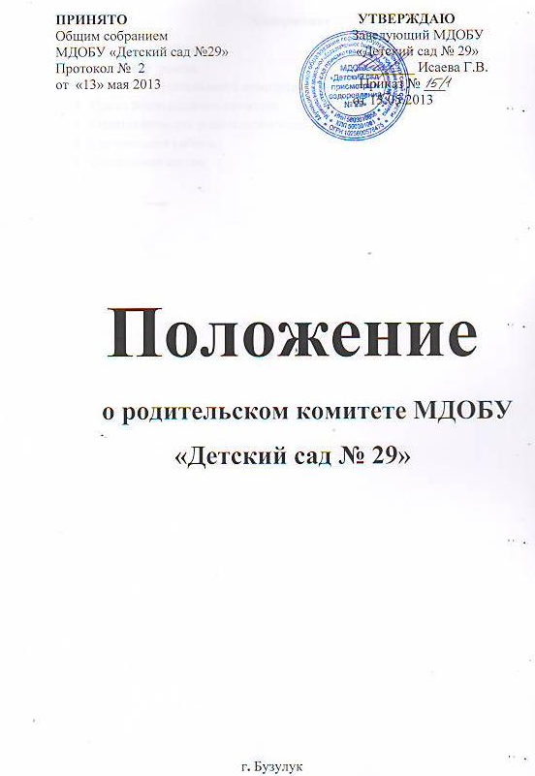
Содержание
- Общие положения.
- Основные задачи.
- Функции родительского комитета.
- Права родительского комитета.
- Ответственность родительского комитета.
- Организация работы.
- Делопроизводство.

- Общее положение

  - Настоящее положение регламентирует деятельность родительского комитета муниципального дошкольного общеобразовательного бюджетного учреждения города Бузулука «Детский сад присмотра и оздоровления №29», являющего органом самоуправления на основании Устава.
  - Положение о родительском комитете принимается на Общем собрании МДОБУ, утверждается и вводится в действие приказом по МДОБУ, изменения и дополнения в настоящее положение вносится в том же порядке.
1.3 На заседании Родительского комитета открытым голосование избирается его председатель и секретарь. Председатель Родительского комитета подчиняется и подотчетен Общему собранию Учреждения.
1.4 Для координации работы Родительского комитета в его состав входит Руководитель Учреждения.
1.5 Деятельность Комитета осуществляется в соответствии с ФЗ «Об образовании», Конвенцией ООН о правах ребенка, действующим законодательством РФ в области образования, Типовым положением об образовательном учреждении, Положением о санаторном дошкольном учреждении, Уставом Учреждения и настоящим положением.
1.6 Родительский комитет избирается на групповых родительских собраниях сроком на 1 год.
1.7 Решения Родительского комитета является рекомендательными, а обязательными являются те решения Родительского комитета, в целях реализации которых издается приказ по Учреждению.

- Основные задачи

Основными задачами комитета являются:
2.1 Содействие руководству МДОБУ № 29 в совершенствовании условий для осуществления общеобразовательного процесса, охране жизни и здоровья детей, свободному развитию личности:
- в защите законных прав и интересов воспитанников;
- организации и проведении общих по МДОБУ № 29 мероприятий.
2.2 Организация работы с родителями в МДОБУ № 29 по разъяснению их прав и обязанностей, значению воспитания ребенка в семье.

- Функции родительского комитета

  - Содействует обеспечению оптимальных условий для организации образовательного процесса.
  - Проводит разъяснительную и консультативную работу среди родителей (законных представителей) воспитанников об их правах и обязанностях.
  - Оказывает содействие в проведении массовых воспитательных мероприятий с детьми.
  - Участвует в подготовке Учреждения к новому учебному году.
  - Принимает участие в организации безопасных условий осуществления образовательного процесса, выполнения санитарно-гигиенических правил и норм.
3.8 Рассматривает обращения в свой адрес, а также обращения по вопросам, отнесенным Уставом к компетенции Родительского комитета;
  - По представлению педагогического работника вызывает на свои заседания родителей (законных представителей) недостаточно занимающихся воспитанием детей.

- Права родительского комитета

В соответствии с компетенцией, установленной настоящим положением, комитет имеет право:
  - Принимать решения, которые являются рекомендательными руководству и другим органам самоуправления МДОБУ № 29, и получать информацию о результатах их рассмотрения.
  - Решения комитета являются рекомендательными. Обязательными являются только те решения комитета, в целях, реализации которых издается приказ по МДОБУ № 29.
  - Заслушивать и получать достоверную информацию о состоянии воспитательно-образовательной деятельности от руководства МДОБУ № 29, других органов самоуправления.
  - Заслушивать родителей (законных представителей), нуждающихся в помощи в вопросах воспитания детей в семье, обеспечивая поддержку в виде рекомендаций.
  - Организовать постоянные или временные комиссии под руководством членов комитета для исполнения своих функций.
  - Председатель комитета может присутствовать с последующим информированием комитета на отдельных заседаниях педагогического совета, других органов самоуправления по вопросам, относящимся к компетенции комитета.

- Ответственность родительского комитета МДОБУ

Родительский комитет отвечает за:
  - Выполнение плана работы.
  - Выполнение решений, рекомендаций комитета.
  - Установления взаимопонимания между руководством МДОБУ № 29 и родителями в вопросах семейного и общественного воспитания.
  - Качественное принятие решений в соответствии с действующим законодательством.
  - Члены комитета, не принимающие участия в его работе, по представлению председателя могут быть отозваны избирателями.

- Организация работы

6.1 В состав комитета входят представители родителей /законных представителей/ не менее 1 человека от каждой группы. Представители в комитет избираются ежегодно на общих групповых собраниях в начале учебного года.
6.2 Численный состав комитета Учреждения определяет самостоятельно.
6.3 Комитет избирает председателя из своего состава.
6.4 Комитет работает на основании разработанным и принятым им регламенту работы и плану, которые согласуются с руководством Учреждения.
6.5 Заседания родительского комитета проводятся 1 раз в год.
6.6 Комитет правомочен выносить решения при наличии на заседании не менее 50 % своего состава. Решения принимаются простым большинством голосов.
6.7 Переписка комитета по вопросам, относящимся к его компетенции, ведется от имени общеобразовательного учреждения № 29. Документы подписываются руководителем и председателем комитета.

- Делопроизводство

  - Комитет ведет протоколы своих заседаний и общих родительских собраний в соответствии с Инструкцией о ведении делопроизводства
МДОБУ № 29.
7.2 Протоколы хранятся у руководителя Учреждения.
7.3 Ответственность за делопроизводство возлагается на председателя комитета или секретаря.

7.4 Положение о родительском комитете МДОБУ № 29 обсуждается и утверждается Общим собранием Учреждения при согласовании с Учредителем. Вводится в действие приказом по МДОБУ № 29.
Срок действия неограничен.

